Отчёт по пятому этапу индивидуального проекта

дисциплина: Операционные системы

Студент: Махорин Иван Сергеевич

Содержание

# Цель работы

Добавить к сайту все остальные элементы.

# Задание

1. Сделать записи для персональных проектов.
2. Сделать пост по прошедшей неделе.
3. Добавить пост на тему: “Языки научного программирования”.

# Выполнение индивидуального проекта

Чтобы сделать записи для персональных проектов мы должны проделать данный путь: “work”, “blog”, “content”, “project”, “example”. Внутри каталога “example” мы открываем файл “index.md” (Рис. [-@fig:001]).

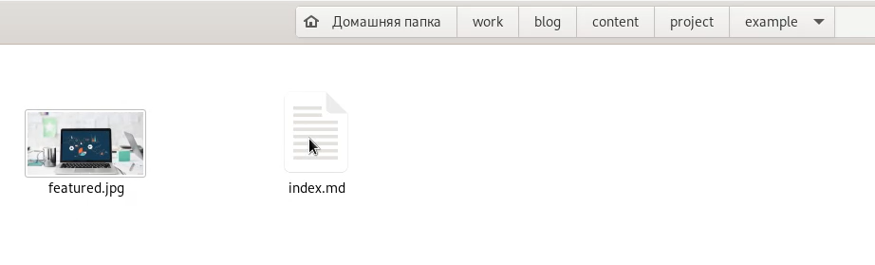

Открытие нужного файла для редактирования

Внутри файла меняем титульное название, а также ссылку на твитер меняем на GitHub. После чего добавляем этапы реализации нашего индивидуального проекта (Рис. [-@fig:002]).

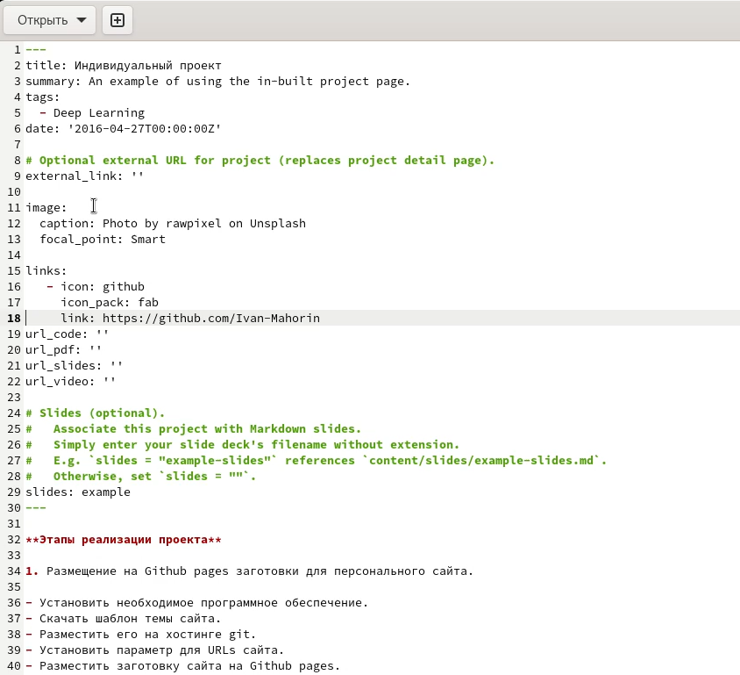

Редактирование файла проекта

После этого проделаем путь для изменения презентации в проекте: “work”, “blog”, “content”, “slides”, “example”. Внутри каталога “example” мы открываем файл “index.md” (Рис. [-@fig:003]).

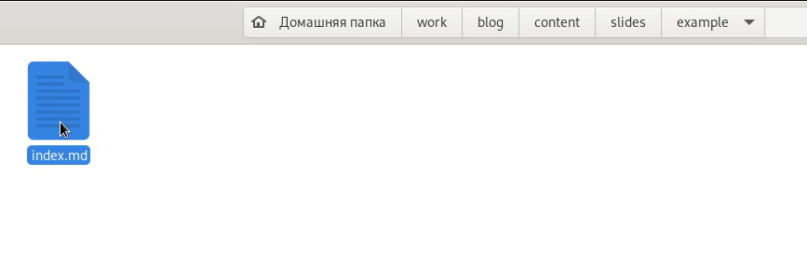

Открытие нужного файла для редактирования

Внутри презентации добавляем тот же самый текст, который только что вносили в другой файл. А также добавляем ссылку на GitHub (Рис. [-@fig:004]).

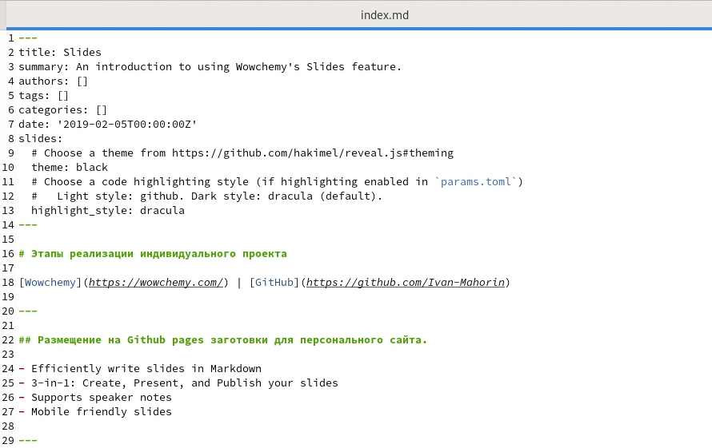

Редактирование файла презентации

Теперь создадим каталоги для наших новых постов и назовём их: “Моя-4-неделя” и “Языки научного программирования”. Чтобы создать эти каталоги нужно проделать следующий путь: “work”, “blog”, “content”, “post” (Рис. [-@fig:005]).

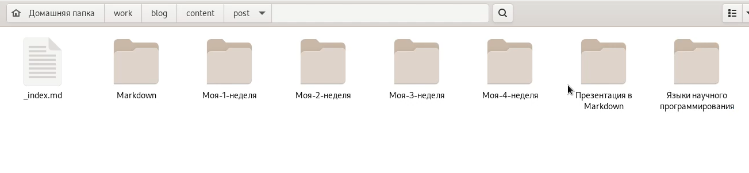

Создание каталогов для новых постов

Добавим информацию для наших постов, которую мы написали заранее (Рис. [-@fig:006]).

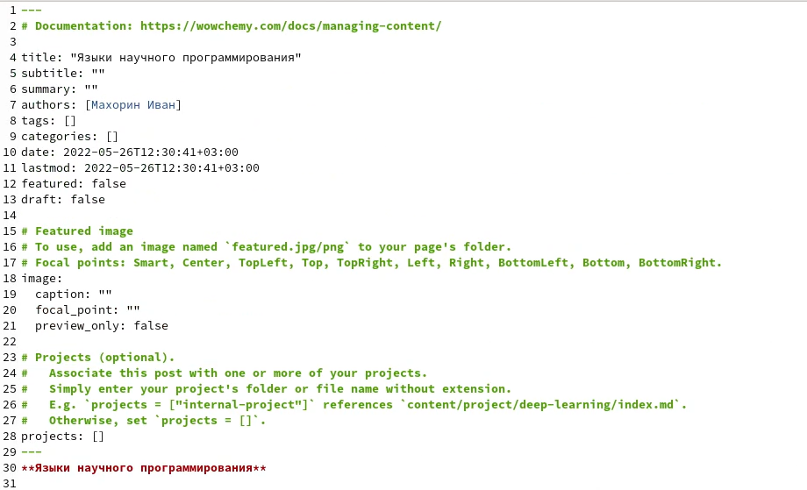

Добавление информации для поста “Языки научного программирования”

Чтобы вся наша информация выгрузилась на сайт, откроем в каталоге “blog” терминал и запустим команду hugo (Рис. [-@fig:007]).

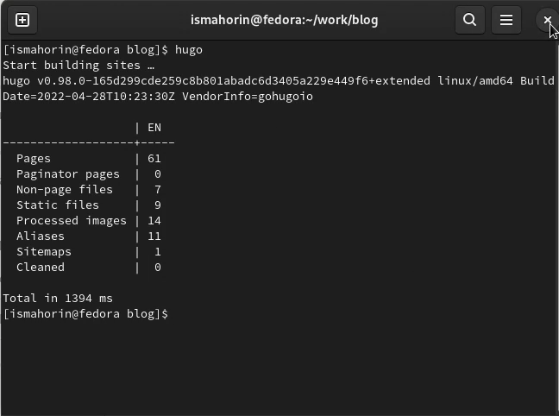

Запуск команды hugo

Как только команда hugo выполнилась перейдём первым этапом в подкаталог “public” и проделаем указанные на скриншоте действия (Рис. [-@fig:008]). Вторым этапом проделаем все те же самые действия, но уже в каталоге “blog” (Рис. [-@fig:009]).

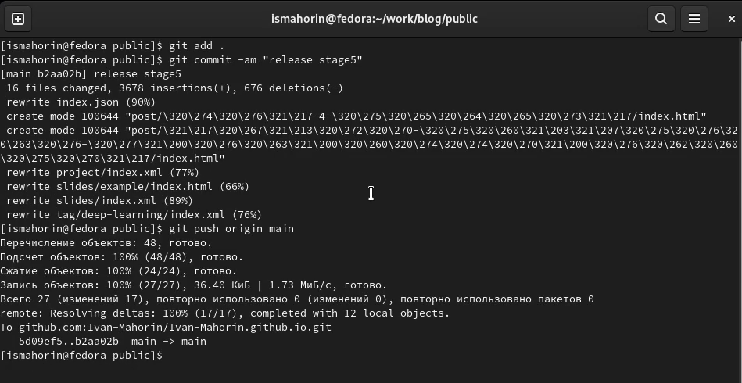

Выгрузка из подкаталога “public”

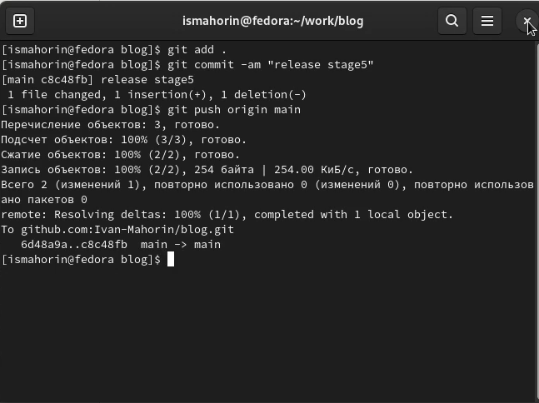

Выгрузка из каталога “blog”

Последним шагом перейдём на наш сайт и посмотрим итог работы (Рис. [-@fig:010]), (Рис. [-@fig:011]) и (Рис. [-@fig:012]).

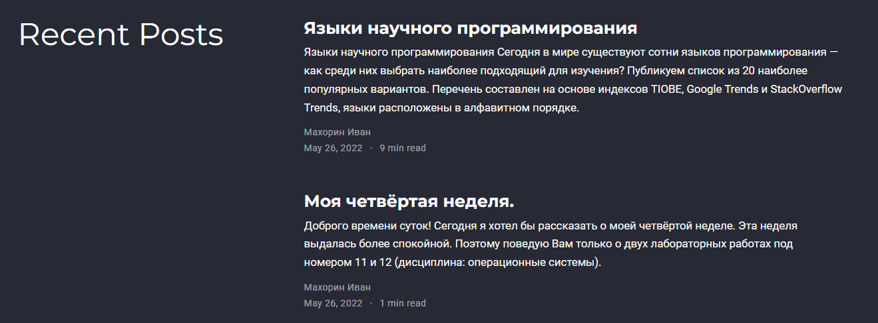

Новые посты



Записи для персональных проектов

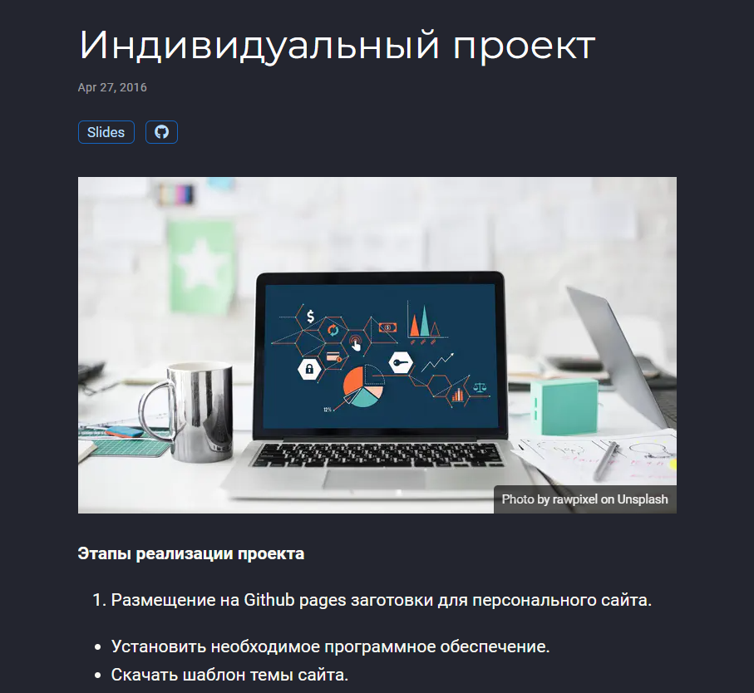

Записи для персональных проектов

# Выводы

В ходе выполнения пятого этапа индивидуального проекта мы научились добавлять к сайту все остальные элементы.